基础巩固
1. 我国自主研发的北斗导航卫星系统传递信息利用的是( )
A．次声波 B．红外线 C．超声波 D．微波
2．以下活动中，几乎不会对人体产生电磁辐射的是（ ）
A．玩电脑游戏 B．使用手电筒 C．接听手机 D．看电视
3. 电话的听筒主要应用了电流的（ ）
A.热效应 B.化学效应 C.磁效应 D.三种效应都有
4．关于电磁波和现代通信，下列说法正确的是( )
A．移动电话靠电磁波传递信息
B．光纤通信传输的信息量很大，主要用于无线电广播
C．电磁波的波长越大，频率越高
D．电磁波的应用对人类有利无害
5. 电话听筒的作用是（ ）
A.将声音转化为变化的电流
B.通过碳粒电阻的变化，使电流发生相应的变化
C.线圈的磁性强弱随变化的电流而变化，使铁片振动而发出声音
D.使电流直接转换为声音
6．下列哪一个不是电话听筒的元件( )
Ａ．线圈 Ｂ．永磁铁 Ｃ．薄膜 Ｄ．碳粉
7.手机已经成为一种人们沟通和交流的常用工具，下列关于手机说法正确的是( )
A．手机是利用超声波来传递信息的
B．给手机充电时，化学能转化为电能
C．手机摄像头相当于一个凹透镜
D．手机掉入水中后，不要立即开机，是因为手机浸入水后电路可能发生短路
8．比较常见光、无线电波以及激光在真空中的传播速度的大小，可知（ ）
A．常见光最大 B．无线电波最大 C．激光最大 D．三者相同
9. 如图 所示(多选），不是利用数字通信进行传输信号的是（ ）
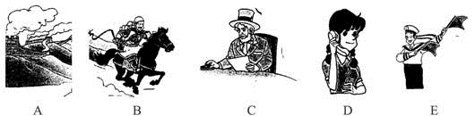
10．广东音乐台发射电磁波的频率是96.9 MHz，肇庆音乐台发射电磁波的频率是90.9 MHz.关于这两种电磁波在空中传播的波速和波长的关系，下列说法中正确的是( )
A．前者波速较大，波长较长 B．前者波速较小，波长较短
C．两者波速和波长均相同 D．两者波速相同，前者波长较短
11．发明了电报的科学家是（ ）
A．莫尔斯 B．爱迪生 C．法拉第 D．伏特
12．在短波、中波和长波这三种电磁波中频率最大的是（ ）
A．短波 B．中波 C．长波 D．微波
13. 下列说法中，正确的是( )
A.频率越高的电磁波，传播速度越大
B.波长越长的电磁波，传播速度越大
C.波长和频率均不同的电磁波，其传播速度不同
D.频率不同的电磁波，在真空中的传播速度都等于光速
14. 我们在用电脑的时候，若旁边有人拨打手机，电脑屏幕上的画面常会发生跳动，音箱也会发出“咔咔”的声音，这是因为( )
A.手机发生的声音被电脑接收,干扰电脑的正常工作
B.手机收发信息时发生的振荡电流被电脑接收,干扰了电脑的正常工作
C.手机发生的电磁波被电脑接收,干扰电脑的正常工作
D.以上说法都不正确
15．下列说法正确的是( )
A．电动牙刷发出的超声波不能在空气中传播
B．移动电话是通过电磁波来传递信息的
C．玩电脑游戏时，人不会受到电磁辐射
D．地震后，用声音探测仪能够搜集废墟中幸存者发出的电磁波信息
16．红外线与可见光( )
Ａ．频率相等 Ｂ．波长相等
Ｃ．都是电磁波 Ｄ．在真空中的传播速度不等
17. 在中国移动通信大楼的顶部常可见到一些锅形天线，关于这种天线的作用，以下说法中正确的是（ ）
A.这是做广告用的模型
B.天线凹面斜向上方是用来接收卫星信号的
C.天线凹面朝水平方向是用来接收卫星信号的
D.无论天线朝什么方向均能接收卫星信号
18.关于电磁波和现代通信，下列叙述中错误的是( )
A．电磁波可以在真空中传播
B．电磁波的频率越高，在空气中传播的速度越大
C．电磁波是一种资源，人们应该合理使用
D．微波通信、卫星通信、光纤通信、网络通信都可以用来传递信息
19．为了全球覆盖，至少需要同步通信卫星（ ）
A．1颗 B．2 颗 C．3 颗 D．4颗
20．许多新建的居民小区都安装了光纤网络，光纤的主要用途是( )
Ａ．输电 Ｂ．通信 Ｃ．导热 Ｄ．照明
21. 关于数字和模拟信号，下列叙述不正确的是（ ）
A.模拟信号容易丢失一些信息，造成图像和声音的失真
B.数字信号抗干扰能力强
C.数字信号一般只包括两种不同的状态
D.现代电话信息的传输和处理过程已经全部使用数字信号
22. 下列关于电磁波的说法正确的是( )
A.只要电路中有电流通过，电路的周围就有电磁波产生
B.电磁波是沿某个特定的方向在空间传播的
C.只要有方向、大小变化很快的电流，周围就会有电磁波产生
D.声波和电磁波都能在真空中传播
23. 下列说法正确的有（ ）
A. 两台计算机进行电子邮件时，必须同时上网
B. “电子邮件”只能发送文字信息
C. 计算计之间的联系只能用光缆
D. 因特网的最大好处是能做到信息资源共享
24．下列说法正确的是( )
A.光波、电磁波、声波都可以在真空中传播
B.光和电磁波都能够传递信息，声音不能传递信息
C.中央电视台与南方电视台发射的电磁波在空气中的传播速度不同
D.我们生活的空间里充满着电磁波
25. 下列关于信息的传递的说法中,正确的是（ ）
A. 声、光和电磁波中,只有电磁波能够传递信息
B. 固定电话、移动电话、广播和电视都是利用导线中的电流传递信息的
C. 摄像机拍得的物体图像,直接通过发射天线发射传播信息
D. 微波通信、卫星通信、光纤通信、网络通信都可以用来传递信息
26．在现代信息传递中，电磁波扮演了重要角色．下列信息传递方式利用了电磁波的是
①有线电话②移动电话③无线电广播电视④卫星通信⑤网络通信⑥光纤通信.( )
Ａ.②③④⑥ Ｂ.①②③⑤
Ｃ.①⑧④⑥ Ｄ.②④⑤⑥
27．关于电磁波和声波，下列说法正确的是( )
A．电磁波和声波都可以在真空中传播 B．电磁波和声波的传播速度等于光速
C．电磁波和声波都可以传递信息和能量 D．电磁波和声波的波长越长，频率越大
28.小明家的计算机通过光纤接入互联网，光纤的作用是( )
A．输电 B．通信 C．导热 D．照明
29．关于微波，下列说法中错误的是( )
Ａ．微波的性质更接近于光波，大致沿直线传播
Ｂ．电磁波可以在真空中传播
Ｃ．电磁波是个大家族，通常用于广播．电视和移动电话
Ｄ．电磁波的频率很小，波长也很短
30. 下列有关各种家用电器的性能作出的判断中，不正确的是（ ）
A. 微波炉的功率很大，所以消耗电能一定很多
B. 看电视换台实际是改变电视机的接收频率
C. 手机不仅可以接收电磁波，还可以发射电磁波
D. 固定电话在交换机和家庭间的线路上，还是在使用模拟信号
31．在光纤通信中，用来传递信息的光应该是（ ）
A．普通光源发出的光 B．太阳光 C．激光 D．以上三种都可以
32．无线电波跟光波不同，在于无线电波（ ）
A．不能发生反射 B．不能通过真空
C．具有较长的波长 D．具有较低的速度
33. 关于光纤通信,小明同学曾思考这样的问题:在漫长的线路上，光纤免不了要拐弯、缠绕，而光在同种均匀介质中是沿直线传播的，激光通信信号怎能从一端传到另一端呢？后来在“研究光纤怎样传输光信号”的活动中，终于明白了：激光信号在光纤中（ ）
A. 就像水流沿弯曲水管流动那样
B. 就像电流沿弯曲导线传播那样
C. 不断地经光纤壁反射而向前传播
D. 不断地在光纤中折射而向前传播
34．如图所示，在音频、视频、射频三种信号中，频率最高的是（ ）
A．音频 B．视频 C．射频 D．一样高
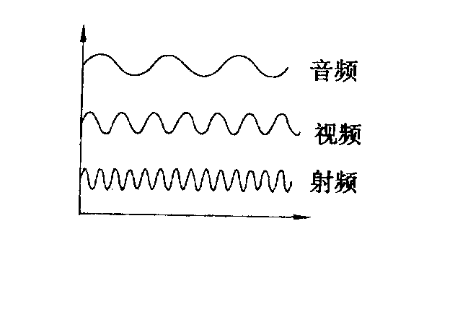
35．我国是全世界手机用户最多的国家．关于手机，下列说法正确的是( )
Ａ．手机是利用超声波来传递信息的
Ｂ．听筒是利用电磁感应原理工作的
Ｃ．作振动用的电动机利用了磁场对电流有力的作用
Ｄ．手机周围没有磁场不会对别的磁性物体造成影响
36．关于微波，下列说法不正确的是( )
A．微波是指频率很高、波长大约在1 mm～1 m之间的无线电波
B．微波大都能沿地球表面绕射，所以可以实现全球通信
C．微波大致沿直线传播，需要每隔50 km左右建一个中继站
D．卫星通信是用通信卫星来作为微波通信的中继站
37. 关于信息高速公路，下列描述错误的是（ ）
A. 信息高速公路可以传播声音 B. 信息高速公路可以传播图像
C. 信息高速公路可以传播文字 D. 信息高速公路可以传播实物
38．光缆通信是以光纤为载体（介质），把要传输的信号变成光信号在光纤中传播那么光在光纤中的传播方式是（ ）
A．沿着光纤的中轴线直线传播 B．沿着光纤的外壁多次折射传播
C．沿着光纤的内壁多次反射传播 D．沿着光纤螺旋式的传播
39．关于无线电波，下列说法不正确的是( )
Ａ．光纤通信中，普通的光源携带的信息多，可以用作通信
Ｂ．作为载体的无线电波，频率越高，相同时间内传输的信息越多
Ｃ．在无线电通讯中可以选择频率不同的电磁波作为载体
Ｄ．激光能产生效率单一．方向高度集中的光，实际用于通信
40. 在邮电通信楼的顶部通常可以见到一些锅形天线．关于这些天线的作用，以下说法正确的是（ ）
A. 这是一种邮电部门专用的广告模型
B. 天线凹面朝向水平方向的是用来接收卫星信号的
C. 天线凹面斜向上方的是用来接收卫星信号的
D. 无论朝向什么方向的天线都是用来接收卫星信号的
41．1969年7月20日，美国宇航员阿姆斯特朗和奥尔德林乘“阿波罗11号”宇宙飞船首次成功登上月球，实现了人类几千年来的梦想。当两人在月球上时，即使他们离得很近，还必须靠无线电话（该设备置于头盔内）交谈，这是因为 ( )
A．无线电设备先进，能确保声音不失真
B．月球上没有空气，声音无法传播
C．电磁波与声波一样，传播时需要介质
D．声波和电磁波一样，传播时不需要介质
42. 收听广播节目时，通过旋动一个旋钮来进行选台，这实际上是在选择（ ）
A. 电磁波的波速和频率 B. 电磁波的波速
C. 电磁波的频率 D. 电磁波的强弱
43. 小明、小红、小云、小月四位同学在一块儿议论移动电话的话题，他们有以下几种说法，你认为不正确的是（ ）
A. 每一个移动电话都是一个无线电台，可发射无线电波
B. 每一个移动电话都能接收空中的无线电波
C. 甲与乙可以直接通话，说明移动电话甲发射的无线电波直接传到了乙处
D. 移动电话就是我们平时说的手机
44. 有一款不用充电的新型手机，其核心技术是利用了通话时声波的能量，下列说法错误的是（ ）
A. 这种手机具有把声能转化为电能的功能
B. 手机是通过电磁波传递信息的
C. 电磁波的频率越高，它的波长越长
D. 电磁波在空气中的传播速度约为3×10⁸m/s
45．华人科学家高锟以“涉及光纤传输的突破性成就”获2009年诺贝尔物理学奖．关于光纤通信，下列说法正确的是( )
Ａ．光在光纤中是沿中轴线直线传播的
Ｂ．光纤通信与有线通信一样，都需要金属导线
Ｃ．光纤通信中使用的“导线”是“光导纤维”
Ｄ．光纤通信中传播的物质—光，不是电磁波
46. 早期的电话和交换机是依靠__________________来接线和拆线的；自动电话交换机通过___________接线；程控交换机利用了___________技术自动接通话机。
47．广播、电视、手机等是通过 传递信息，其在真空中的传播速度是 m/s．
48. 最简单的电话由__________和__________组成，话筒将声音转变成__________的电流，电流沿__________把信息传向远方，电流使听筒的__________振动，又转变成声音。
49北斗卫星导航系统是中国自行研制的全球卫星导航系统，具有定位、导航和通讯等功能。 北斗卫星导航系统利用____传递信息，这种信号____(选填“能”或“不能”)在真空中传播。
50．电磁波主要用于通信，如 就是靠电磁波通信的．除此之外，电磁波还可用来加热食物，如生活中常见的 ．
51. 为了提高线路的利用率，人们发明了___________，除了极少数电话，电话之间都是通过它来转换的。电话交换机的接线和拆线经过了___________、___________、______________三个阶段。
52现代通信分为模拟通信和数字通信两种，现在我国手机通信采用的是 ，它的好处是抗干扰能力 ．（选填“强”或“弱”）
53. 宇航员在月球上可以用电磁波来通信，由此可以说明电磁波可以在__________中传播。电磁波在真空中的传播速度大约是__________ m/s，与真空中光的传播速度相同。
54.光实际是一种 波；它的频率很 ，可以传送大量信息．
55. 世界上凡是计算机集中的地方，例如：企业、机关、学校等等，大都已经把自己的计算机联在一起了．这些网络又互相连接，成为世界上最大的计算机网络，叫做______________，这样就可以做到_____________的共享．
56光纤通信是利用激光从光导纤维的一端射入，在内壁上多次 从另一端射出来传递信息的．我们使用的手机是利用 来传递信息的．
57. 新浪、网易、雅虎是非常知名的网站，其中新浪的网址是www.sina.com.cn，其中www表示___________网，cn表示这个网站是在___________注册的。
58. 电磁波在真空中的传播速度大小为__________m/s；如图所示是表示音频、视频和射频三种信号波形图，其中频率最低的是__________信号．
59．无线电广播信号的发射由广播电台完成．话筒把播音员的 信号转换成音频电信号，然后用调制器把音频电信号加载到高频电流上，再通过 发射到空中．
60．如图是一种可以进行航拍的“无人机”(多功能飞行器)。“无人机”的照相机镜头相当于____透镜；人们可以通过遥控器上的天线发射的____遥控无人机飞行。
61.模拟信号在长距离传输和多次加工、放大的过程中，信号电流的波形会改变，从而使信号失去一些信息，表现为声音、图像的________，而 信号则不会，因为它只包含两种不同的状态，形式简单，所以抗干扰能力特别强．
62．如图所示，某同学打开收音机的开关，将调频旋钮调到没有电台的位置．取一节旧的干电池和一根导线，将导线的一端与电池的一极相连，再用导线的另一端与电池的另一极时断时续的接触，会听到收音机发出“咔咔”声．这一现象说明 的电流能够产生 ．某同学把手机放在真空罩中，给这个手机打电话，发现能收到信号但听不到手机的铃声，前者说明真空 ；后者说明真空 ．
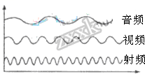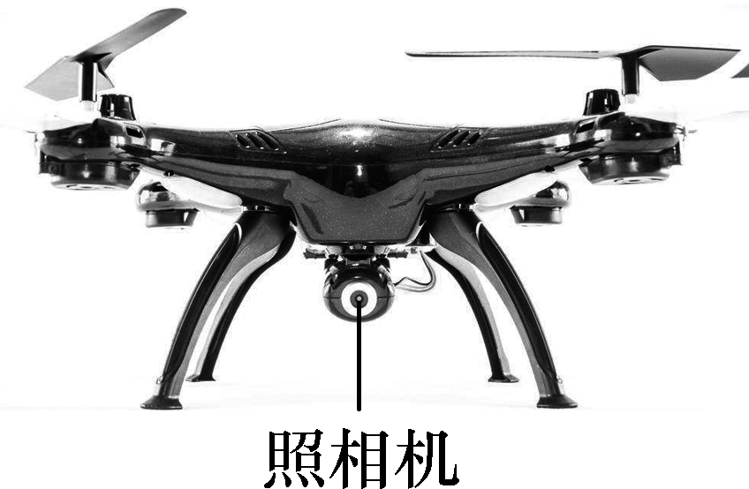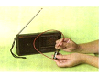
第58题图 第60题图 第62题图
63. 如图所示，电视台把无线电信号传送到高空中的通信卫星上，卫星再把信号传到地面上的其他区域，这样就实现了卫星转播．在调试的过程中，电视台本身也需要接收卫星上传回的信号，并和演播室用电缆传来的信号进行比较．这时发现卫星传来的画面上，人物动作变化总比电缆传来的画面发生慢一些．
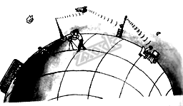
（1）解释产生这种时间延误的原因．
（2）已知通信卫星的高度大约是36 000 km,无线电波的传播速度和光速相同．请你根据这些数据，估算一下画面延迟的时间．
64. 为什么电视、电话、电脑等越来越多地使用光缆通信？

拓展提高
1．给已关机的手机打电话，听到与基地台相连的交换机发出的提示音是“你拨打的用户已关机”；若给不在服务区的手机打电话时，听到的提示音是“你拨打的用户暂时无法接通”，这说明( )
A．手机关机时向基地台发射了一个关机信号，手机不在服务区时与基地台失去联系
B．手机不在服务区时向基地台发射了一个不在服务区信号，手机关机时与基地台失去联系
C．手机关机和不在服务区时分别向基地台发射了相应信号
D．手机关机和不在服务区时都没有向基地台发射相应信号
2. 电磁波是一个大家族，如图是它们的家族谱。对电磁波的认识，下列说法错误的是（ ）
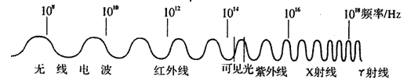
A．可见光也是一种电磁波 B．红外线比紫外线的频率低
C．真空中不同电磁波的传播速度不同 D．电磁波的频率越高，波长越短
3．如图所示是一台收音机的屏板，当图中黑块向左移时，所接收的电磁波( )
Ａ．频率变小，波长变小 Ｂ．频率变大，波长变大
Ｃ．频率变大，波长变小 Ｄ．频率变小，波长变大
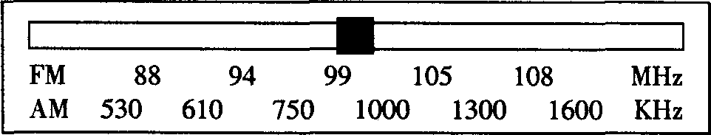
4. （多选）下列说法正确的是（ ）
A.打长途电话时，两台交换机之间若有许多用户要通话，它们之间的电话线不够用了，这时便会出现“占线”现象
B.数字通信在长距离传播和多次加工、放大的过程中，信号电流的波形会改变，容易使信息失真，严重时使通信中断
C.数字信号可以很方便地用电子计算机加工处理
D.电话的模拟电流信号“模仿”着声音的“一举一动”，所以不会失真
5.（多选） 一列电磁波，从空气中传入水中，则这列电磁波出现的变化是( )
A.波速变小 B.波长变小 C.频率变小 D.波速、波长、频率均不变
6．科学家研究发现：某些材料有巨磁电阻效应，即微弱的磁场变化可以导致电阻大小的急剧变化．根据这一原理可以制成( )
Ａ．能储存．释放大量电能的蓄电池
Ｂ．通过微弱电流就能产生强大磁场的电磁铁
Ｃ．家庭电路过载或短路时能自动熔断的保险丝
Ｄ．能“读”出微弱的磁场变化并转换成电流变化的灵敏磁头
7. 电磁脉冲，是短暂瞬变的电磁现象，它以空间辐射的形式传播．通过电磁波，可对电子、信息、电力、光电、微波等设施造成破坏，可使电子设备半导体绝缘层或集成电路烧毁，甚至设备失效或永久损坏．1999年3月，美国在对南联盟的轰炸中，使用了尚在试验中的微波武器，造成南联盟部分地区通信设施瘫痪3个多小时．伊拉克战争中，美军于2003年3月26日，用电磁脉冲弹空袭伊拉克国家电视台，造成其转播信号中断．下列说法错误的是（ ）
A．用电磁脉冲弹攻击破坏机场的跑道，使飞机不能正常起降
B．电磁脉冲是一种电磁波 C．电磁波传播速度与光速相同
D．电磁脉冲使集成电路烧毁，是电能转化为内能
8. 我国第一颗人造卫星采用20.009 MHz和19.995 MHz的频率发送无线电信号，这两种频率的电磁波的波长分别是( )
A. 14.99 m 和 15.01 m B.1 499 m 和1 501 m
C. 1.499 m 和 1.501 m D.0.149 9 m 和0.150 1 m
9．我国新研制的歼20飞机具有一定的隐身功能，主要是由于飞机的机身( )
A．对电磁波有吸收作用 B．对电磁波有反射作用
C．对超声波有吸收作用 D．对超声波有反射作用
10. 暑假，小明参加了学校组织的夏令营到北京，他准备在街上的电话亭向济南的家里打个电话告诉家人他已平安到达北京，可电话在“占线”。请你帮助小明分析一下，下列能造成这种现象的情况是（ ）
A.有人正在给小明所用的电话打电话 B.小明的家人正在用电话
C.北京和济南之间有太多的用户在通话 D.以上情况都有可能
11．关于电磁波的波长，下列说法正确的是（ ）
A．波长等于电磁波1内出现的波峰数或波谷数
B．波长等于两个波峰（或波谷）之间的距离
C．波长等于相邻两个波峰（或波谷）之间的距离
D．波长等于1内波长传播的距离
12. 用于实际的通信的激光一般在_________里传播．它是一种很细很细的玻璃丝，由_________和_________两个部分组成．光从它的一端射入，在内壁上多次发生________，曲折前进，最后从另一端射出，把信号传送出去．
13. 生命探测仪原理很简单，因为任何生命体周边都会存在许多生命信息，这些信息通过各种能量形式表现在身体外部，如：电磁波、声波、光波等，这些波的频率一般 （相同／不相同）．雷达生命探测仪主要是靠接收生命体周边的 波来确定幸存者方位的；声波生命探测仪是利用声波能够传递 的原理来探测是否有生命迹象的；光纤生命探测仪是利用光信号在光纤内壁多次 而向前传播的．[来@源:中国教育*出#%版&网]
14. 1960年，美国科学家___________制成了世界上第一台红宝石激光器，它能产生频率单一，方向高度集中的光----激光．激光的频率比微波要________．（选填“高”或“低”）
15. 举出以下四种电磁波在人们生活、生产中应用的事例（每种电磁波各举一例）。
示例：红外线：电视机遥控器利用红外线进行遥控
(1)无线电波：__________________________________________；
(2)微波：_______________________________________________；
(3) 紫外线：_____________________________________________；
(4)X射线：_____________________________________________。
16． 某广播电台现办有三套节目，第一套为新闻综合广播，发射频率为AM954kHz、FM97.3MHz，其中AM表示 ；发射频率为AM954kHz的电磁波波长为
m．（计算结果保留一位小数）．
17．有一种隐形飞机，可以有效的避开雷达的探测，秘密之一在于它的表面有一层特殊材料，这种材料能够 （增强或减弱）对电磁波吸收作用，秘密之二在于它的表面制成特殊形状，这种形状能够 （增强或减弱）电磁波反射回雷达设备．
18.电磁波家族成员很多，有微波、无线电波、红外线、可见光、紫外线、X射线、γ射线等．电磁波与人们的工作和生活密不可分，已经渗透到我们生活的各个方面：大气中的臭氧层阻挡了部分_____________的进入，使地球上生物的生存条件得到了良好的保护；冬天围着火炉烤火感觉暖和是因为火炉能产生大量___________的缘故；在医院里用___________对人体进行透视；用手机打电话是用_____________来传递信息的．
19．某电磁波的波形如图所示．则该电磁波的波长是 ，频率是 ．
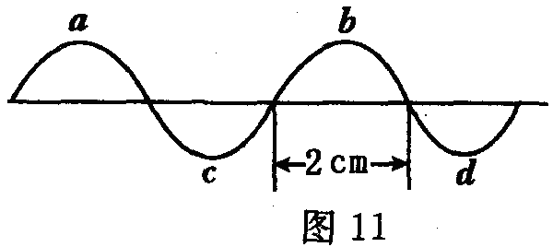

20．“共享单车”是互联网、智能手机、GPS定位系统和单车的资源整合，为人们的绿色出行带来极大方便，装在单车上的GPS定位系统会及时地把单车的位置信息通过____传递给信息处理中心，再发送到我们的手机上，方便存取单车，小天某次扫码后骑行9 km，耗时30 min，此时骑行的平均速度为____km/h。
21．由公式c=fλ可知：长波与短波相比， 波的频率较高．实践证明， （填“金属”“非金属”）材料制成的壳体或网罩对电磁波有屏蔽作用．
22．随着人们生活水平的不断提高，电视已普及到城乡家庭，成为人们获得信息和娱乐的一种不可缺少的电器．请利用学过的物理知识回答下列问题：
（1）在农村经常看到如图所示的碟形天线，它是用来接收什么传来的信号的？在城市更多的用光缆来传输电视信号，请写出光缆通信的主要优点．
（2）在看电视的时候，开、关附近的日光灯时，会在电视机画面上出现短时间的雪花点，其原因是什么？
（3）雷电灾害是联合国“国际减灾十年”公布的最严重的十种自然灾害之一，资料表明：在电子时代，建筑物上普通的避雷针无法使电视机等各种电器免受雷击，请你提出电视机防雷的具体措施．（要求写出两条）。
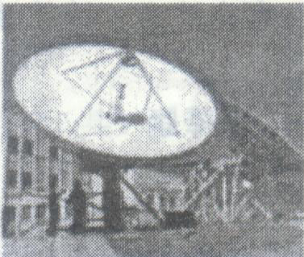
23．小红将一个正在播放音乐的小型收音机放入合起来的两个金属脸盆内，发现收音机音量变小甚至听不到声音，把这个收音机从金属脸盆内取出来，声音又变大了．她再把这个收音机放入金属丝编成的笼子里，发现收音机的音量也会变小甚至听不到声音，通过小红的实验，考虑下面的问题：由于空间充满了各种电磁波，常对某些精密仪器的正常工作产生影响，用什么办法可以消除外界电磁波对这些仪器的影响呢？并由此解释：飞机起飞前，乘务人员为什么要提醒乘客：“为了保障飞机飞行的安全，请你关闭手提电话、传呼机、收音机等一切无线电通信工具．”．
24．近年来，精美、方便、快捷的微波炉走进千家万户，小明家新买了一只微波炉，其铭牌如下表所示．
（1）若利用此微波炉加热食物，正常工作6min耗电多少？
（2）按照国家规定的标准，微波炉使用的电源连接线不能过长，横截面积不能过小，请问这是为什么？
（3）为了人们的健康和安全，微波炉在设计上有什么特点？
LG微波炉
MG—5021MW
额定电压：220V—50Hz
微波输入功率：1000W
烧烤输入功率；900W
25. 某电磁波的波形如图 所示，试求该电磁波的频率。
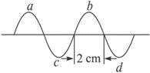

答案
基础巩固
- D 2、B 3、 C 4、A 5、 C 6、 D 7、 D 8、 D 9、B D 10、 D 11、 A 12、 A 13、D 14、 C 1 5、 B 1 6、 C 17、 B 18、 B 19、C 20、 B 21、 D 22、 C 23、 D 24、D 25、D 26、 A 27、 C 28、B 29、 D 30、 A 31、 C 32、 C 33、 C 34、 C 35、 C 36、B 37、 D 38、 C 39、 A 40 、 C 41、 B 42、C 43、 C 44、C 45、 C
46. 话务员手工操作 电磁继电器 电子计算机 ；47、电磁波，3×10⁸． ；
48. 话筒 听筒 变化的 导线 金属膜片 ；49.电磁波 能；
50.移动电话，微波炉．；51. 电话交换机 手工操作 电磁继电器自动控制 计算机程序控制 ；52.数字通信，强．；53.真空 3×10 ⁸ ；
54.电磁，高．； 55.(1). 因特网 (2). 信息资源；56.反射，电磁波．；
57.(1). 互联 (2). 中国；58. (1). 3.0×10⁸ (2). 音频
59.声，天线．60.凸 电磁波;61.失真，数字信号；62．时断时续（或变化）；电磁波．能传播电磁波；不能传声；63.(1). 电磁波虽然传播速度快，但由于传输距离远，它的传播也需要一定的时间. (2). 0.24s；64.光缆通信的优点：（1）传输容量大；（2）通信效果好；（3）保密性强.
拓展提高
- A 2、 C 3、C 4、A C 5、A B 6、 D 7、D 8、A 9、 A 10、 D 11、C
- (1). 光导纤维 (2). 内芯 (3). 外套 (4). 反射；
- 不相同；电磁；信息（能量）；反射。；14.(1). 梅曼 (2). 高；
15.（1）广播电台利用无线电波广播 （2）微波炉利用微波加热
（3）医院利用紫外线杀菌 （4）医院利用X射线对人体透视 ；
16.调幅 314.5．；17．增强，减弱．
18.紫外线 红外线 X射线 电磁波（微波） ；19．0．04m 7．5×10⁹Hz．；
20.电磁波 18；21．短，金属．；22．（1）卫星。光纤传输信息容量大，保密性好，抗干扰能力强。
（2）开、关日光灯时，电流会迅速变化，激发电磁波，当电磁波被电视机接收后，会出现雪花点。
（3）雷雨天，拔掉电视机的电源插头和天线插头。；
23．可在仪器外面罩一个金属外壳或一个金属丝网．
因为飞机导航是通过无线电波（电磁波的一种）来实现的，如果在飞机飞行中使用无线电通信工具，无线电通信工具的电磁波就会干扰飞机与地面的联系及飞机的正常导航，影响飞机的飞行安全．

24．（1）0.17kW·h．
（2）如果电源连接线过长或截面积过小，则连接线的电阻就会增大，而微波炉是大功率用电器，工作时电流很大，导致与其串联的连接线电流会很大，根据焦耳定律可知：在一定时间内电流通过连接线产生的热量很多，容易引起火灾等安全事故．
（3）微波炉外壳应是金属，炉门的玻璃上应该安装金属网，以防止过量的电磁波泄漏，危害人的身体健康．
25解： 电磁波的波速c=3× 10 ⁸ m /s。根据波长的意义，此波的波长应为a、b间（或c、d间）的距离。而题图中标出的 2 cm 是半个波长，所以波长λ= 4 cm =4×10 ⁻² m ，根据c=λf得此电磁波的频率为f= 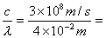=7.5×10 ⁹ Hz。

